Министерство образования Российской Федерации

Пензенский государственный университет

Кафедра «Вычислительная техника»

Лабораторная работа № 5

**«Изучение механизмов защиты ОС»**

## Отчёт по дисциплине

**«Методы защиты КС»**

Пенза 2020

**Выполнили с-ты гр. 17ВВ2:**

Живаев В.  
Безжонов Р.

**Приняли:**

к.т.н. Дубравин А.В.  
Кармышева Н.С.

**Цель работы.**

Научиться пользоваться функциями системного API, предоставляющего доступ к настройке дескрипторов безопасности отдельных компонентов.

**Задание.**

Разработать программу, выполняющую создание записи в реестре с правами «полный доступ» для администратора и только чтение для текущего пользователя.

**Листинг.**

#define _CRT_SECURE_NO_WARNINGS

#include "stdafx.h"

#include<stdio.h>

#include<windows.h>

#include<AccCtrl.h>

#include<Aclapi.h>

#include<tchar.h>

#ifdef _DEBUG

#include<conio.h>

#endif

void error(const char *error) {

printf("%s\n", error);

#ifdef _DEBUG

_getch();

#endif

exit(1);

}

int main(int argc, char* argv[]) {

EXPLICIT_ACCESS ea[2];

ZeroMemory(&ea, 2 * sizeof(EXPLICIT_ACCESS));

//ïîëó÷åíèåèäåíòèôèêàòîðàãðóïïû Everyone

SID_IDENTIFIER_AUTHORITY SIDAuthLocal = SECURITY_CREATOR_SID_AUTHORITY;

PSID pLocalUserSID = NULL;

if(!AllocateAndInitializeSid(&SIDAuthLocal, 1, SECURITY_CREATOR_OWNER_RID, 0, 0, 0, 0, 0, 0, 0, &pLocalUserSID)) {

error("AllocateAndInitializeSid Error");

}

ea[0].grfAccessPermissions = KEY_READ;

ea[0].grfAccessMode = SET_ACCESS;

ea[0].grfInheritance = NO_INHERITANCE;

ea[0].Trustee.TrusteeForm = TRUSTEE_IS_SID;

ea[0].Trustee.TrusteeType = TRUSTEE_IS_WELL_KNOWN_GROUP;

ea[0].Trustee.ptstrName = (LPTSTR) pLocalUserSID;

//ïîëó÷åíèåèäåíòèôèêàòîðàãðóïïû Admin

SID_IDENTIFIER_AUTHORITY SIDAuthNT = SECURITY_NT_AUTHORITY;

PSID pAdminSID = NULL;

if(!AllocateAndInitializeSid(&SIDAuthNT, 2, SECURITY_BUILTIN_DOMAIN_RID, DOMAIN_ALIAS_RID_ADMINS, 0, 0, 0, 0, 0, 0, &pAdminSID)) {

FreeSid(pLocalUserSID);

error("AllocateAndInitializeSid Error");

}

ea[1].grfAccessPermissions = KEY_ALL_ACCESS;

ea[1].grfAccessMode = SET_ACCESS;

ea[1].grfInheritance = NO_INHERITANCE;

ea[1].Trustee.TrusteeForm = TRUSTEE_IS_SID;

ea[1].Trustee.TrusteeType = TRUSTEE_IS_GROUP;

ea[1].Trustee.ptstrName = (LPTSTR) pAdminSID;

PACL pACL = NULL;

DWORD dwRes = SetEntriesInAcl(2, ea, NULL, &pACL);

if(dwRes != ERROR_SUCCESS) {

FreeSid(pLocalUserSID);

FreeSid(pAdminSID);

error("SetEntriesInAcl Error");

}

PSECURITY_DESCRIPTOR pSD = (PSECURITY_DESCRIPTOR) LocalAlloc(LPTR, SECURITY_DESCRIPTOR_MIN_LENGTH);

if(pSD == NULL) {

FreeSid(pLocalUserSID);

FreeSid(pAdminSID);

LocalFree(pACL);

error("LocalAlloc Error");

}

if(!InitializeSecurityDescriptor(pSD, SECURITY_DESCRIPTOR_REVISION)) {

FreeSid(pLocalUserSID);

FreeSid(pAdminSID);

LocalFree(pACL);

LocalFree(pSD);

error("InitializeSecurityDescriptor Error");

}

if(!SetSecurityDescriptorDacl(pSD, TRUE, pACL, FALSE)) {

FreeSid(pLocalUserSID);

FreeSid(pAdminSID);

LocalFree(pACL);

LocalFree(pSD);

error("SetSecurityDescriptorDacl Error");

}

SECURITY_ATTRIBUTES sa;

sa.nLength = sizeof(SECURITY_ATTRIBUTES);

sa.lpSecurityDescriptor = pSD;

sa.bInheritHandle = FALSE;

HKEY hkSub;

DWORD dwDisposition;

LONG lRes = RegCreateKeyEx(HKEY_CURRENT_USER, _T("Software\\pi"), 0, NULL, 0, KEY_READ | KEY_WRITE, &sa, &hkSub, NULL);

printf("RegCreateKeyEx result: ");

switch(lRes) {

case ERROR_SUCCESS:

printf("OK!\n");

break;

default:

printf("ERROR!\n");

}

system("pause");

printf("\nFinished!");

}

**Результат работы.**

Результат работы программы показан на рисунках 1-5.

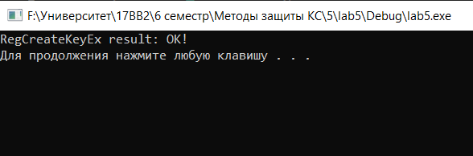

**Рисунок 1 – результат в консоли.**

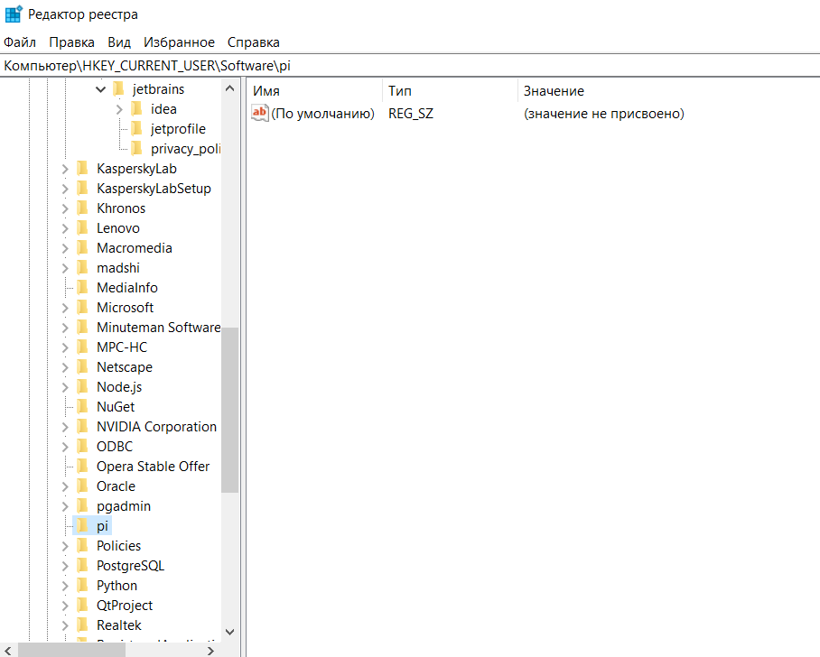

**Рисунок 2 – Новый каталог в реестре.**

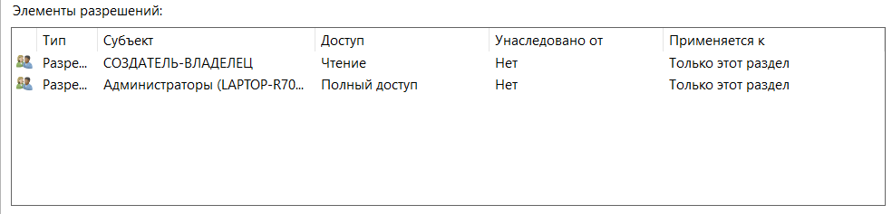

**Рисунок 3 – Политики доступа к элементу реестра.**

**Вывод.**

Научились работать с функциями системного API для настройки дескрипторов безопасности отдельных элементов. Изучили структуры дескриптора безопасности и прав доступа.